УДК 697:34:697.4

О.М. Литвяк, к.т.н., доцент НУЦЗ України
В.О. Дурєєв, к.т.н., доцент НУЦЗ України
О.А. Дерев’янко к.т.н., доцент, НУЦЗ України

МАТЕМАТИЧНЕ МОДЕЛЮВАННЯ НЕЛІНІЙНИХ ОСОБЛИВОСТЕЙ ПРОПОРЦІЙНИХ РЕГУЛЯТОРІВ АДАПТИВНИХ СИСТЕМ БЕЗПЕКИ
(представлено д-ром техн. наук )

Представлена математична модель реального пропорційного регулятора з урахуванням нелінійних особливостей, а також результати дослідження впливу нелінійних особливостей реального пропорційного регулятора на динаміку систем автоматичного регулювання перспективних адаптивних систем протипожежного захисту

Ключові слова: система протипожежного захисту, адаптивна система безпеки, система автоматичного регулювання, об’єкт управління, виконавчий механізм, регулятор, регулюючий фактор, регулюємий параметр, постійна часу, коефіцієнт підсилення, гістерезис, помилка регулювання.

Постановка проблеми.
Застосування систем протипожежного захисту (СПЗ) дозволяє знизити час на виявлення, локалізацію та ліквідацію пожежі. Необхідність використання в СПЗ спеціальних вогнегасних речовин, добавок, піноутворювачів і особливих газових вогнегасних складів може значно подорожчати або ускладнити ліквідацію пожежі чи її наслідків в повному обсязі, особливо якщо запас таких компонентів обмежений. Так, збільшення зони горіння призводить до спрацювання додаткових органів системи пожежогасіння, що вимагає як зміни режиму роботи основного водоживлювача, так і додаткового збільшення подачі піноутворювача і добавок до вогнегасної речовини системою дозування.
Застосування адаптивних систем безпеки (АСБ) дозволяють забезпечити ліквідування пожежі при менших витратах вогнегасної речовини та зменшити наслідки її застосування за рахунок зворотного зв’язку за результатами пожежогасіння.
Для зниження витрат і раціонального використання дорогих вогнегасних речовин і компонентів, в АСБ застосовуються клапанні виконавчі механізми, що працюють в імпульсному режимі. Алгоритм і режим їх спрацювання визначається тривалістю імпульсу, який формується керуючим вхідним сигналом, та залежить від інтенсивності протікання пожежі.
Вважається, що на сталому режимі роботи АСБ характеристики пропорційного регулятору (П-регулятору) відповідають розрахунковим, а для роботи системи автоматичного регулювання (САР) достатньо заданого значення регулюючого фактору (РФ). Проте на практиці з'ясовано, що динаміка САР суттєво міняється як на перехідних режимах, так і на режимах стабілізації, внаслідок нелінійності статичних характеристик реальних П-регуляторів [1]. Важливу потребу складає математичне моделювання роботи реального П-регулятора з урахуванням нелінійних особливостей його статичних характеристик.
Таким чином, існує проблема розробки перспективних адаптивних систем безпеки, з урахуванням особливостей роботи пропорційних регуляторів.
Аналіз останніх досліджень і публікацій. Аналіз динаміки роботи САР на сталих режимах представлено в [2]. Показано, що робота регулятора відповідає розрахунковим характеристикам і на сталому режимі РФ дорівнює заданому. Проте статична характеристика реального П-регулятора може містити нелінійні особливості: зона нечутливості – гістерезис і розриви першого роду – східчаста зміна РФ.
В [1] розглянуто роботу адаптивної системи дозування вогнегасної речовини при зміні інтенсивності протікання пожежі. Показано, що динаміка такої САР суттєво змінюється як на перехідному, так і на сталому режимах роботи, проте вплив нелінійностей статичних характеристик регулятору на його роботу не оцінювався.
В [3, 4] наведено результати випробувань САР, в яких основна увага приділялася контрольним настроювальним точкам регулятора. Показано, що нелінійність характеристик П-регулятора може призводити до розвитку автоколивань і до нестійкої роботи САР, тому потрібно визначити динамічні параметри реального П-регулятора для попередження розвитку автоколивань. Перевірка статичних характеристик регуляторів в [3] не проводилася.
Постановка задачі та її рішення. Розглянемо САР 3-го порядку, що складається з інерційного П-регулятора, з характерними особливостями (гістерезис і розрив характеристики), інерційного пропорційного виконавчого механізму (ВМ) і інерційного пропорційного об'єкту управління (ОУ).
Передаточна функція лінійного П-регулятора [5]:

$W_{\text{РЕГ}}=\frac{К_{\text{РЕГ}}}{Т_{\text{РЕГ}}р+1}$, (1)

де К_{РЕГ} – коефіцієнт підсилення регулятора; Т_{РЕГ} – постійна часу регулятора, с.
Статична характеристика реального регулятора складніша, оскільки містить явно виражений гістерезис, обумовлений наявністю сил тертя в гідроприводі ВМ. Гістерезис в математичній моделі враховується ланкою зони нечутливості.
Відносну величину зони нечутливості можна розрахувати по формулі:
${\overline{Δm}}_{\text{ГІС}\text{.}Д}=\frac{{Δm}_{\text{ГІС}\text{.}Д}}{m_{\text{баз}}}$, (2)

де Δm_{ГІС.Д} – дійсна величина гістерезису статичної характеристики реального П-регулятора; m_{БАЗ} – базисна величина регулюючого фактору.
Насправді статична характеристика реального П-регулятора може бути ще складніше (рис. 1) і містити одно- і двосторонні розриви першого роду – стрибкоподібна зміна регулюючого фактору m в досліджуваній точці [4].

«1»
«2»
«3»

у_{баз}
m_{баз}

Рис. 1. Статична характеристика реального П-регулятора

Розглянемо рух робочої точки при випадковій зміні РП, у разі одностороннього розриву статичної характеристики регулятора (рис.1). Вважаємо, що точка "1" відповідає рівноважному режиму.
Тоді, при випадковому зменшенні РП, рівноважний режим зміщується горизонтально від "1" до "2", проходячи зону нечутливості відповідно до розрахункової величини гістерезису Δу_{ГІС.Р.} У точці "2" РФ змінюється східчасто і набуває значення, що відповідає новій лінії "прямого" ходу характеристики регулятора (точка "3").
Ступінчасту зміну (кидок) РФ визначимо по формулі:

${Δm}_{К}=\left[{Δy}_{\text{ГІС}\text{.}Р}−{Δy}_{\text{ГІС}\text{.}Д}\right]⋅K_{\text{РЕГ}}⋅\frac{m_{\text{баз}}}{y_{\text{баз}}}$, (3)

де Δу_{ГІС.Р} – розрахункова величина гістерезису; Δу_{ГІС.Д} – дійсна величина гістерезис; у_{БАЗ} – базисна величина регульованого параметру.

Розрив характеристики регулятора і "кидок" РФ моделюється формуванням ступінчастою еквівалентною добавкою до помилки регулювання:
${\overline{ε}}_{Д}=\frac{{Δy}_{\text{ГИС}\text{.}Р}−{Δy}_{\text{ГИС}\text{.}Д}}{y_{\text{баз}}}={\overline{Δу}}_{\text{ГИС}\text{.}Р}−{\overline{Δу}}_{\text{ГИС}\text{.}Д}$, (4)

де ${\overline{Δу}}_{\text{ГІС}\text{.}Р}$ – відносний розрахунковий гістерезис регулятора; ${\overline{Δу}}_{\text{ГІС}\text{.}Д}$ – відносний дійсний гістерезис регулятора реального ВМ.
Для одностороннього розриву характеристики, "добавка" формується при односторонньому виході робочої точки із зони нечутливості, а при двосторонньому розриві "добавка" формується при виході робочої точки із зони нечутливості в обидві сторони.
Релейний блок, що моделює розрив характеристики регулятора, показаний на рис. 2.
Σ
∑

Рис. 2. Структурно-динамічна модель урахування розриву характеристики регулятора

Остаточно, нелінійні особливості реального П-регулятора врахуємо у виді: сили сухого тертя – ширина зони нечутливості вимірювального пристрою (гістерезис); розриви характеристики першого роду із-за можливих відхилень розмірів, дефектів, засмічення і зносу – східчастої добавки до помилки регулювання, рис. 3.

Σ
∑

Рис. 3 Структурно-динамічна схема реального П-регулятора з урахуванням його нелінійних особливостей

Передаточна функція ВМ:

$W_{\text{ВМ}}=\frac{К_{\text{ВМ}}}{Т_{\text{ВМ}}р+1}$, (5)

де К_{ВМ} – коефіцієнт підсилення ВМ; Т_{ВМ} – постійна часу ВМ, с.
Передаточна функція ОУ:

$W_{\text{ОУ}}=\frac{К_{\text{ОУ}}}{Т_{\text{ОУ}}р+1}$, (6)

де К_{ОУ} – коефіцієнт підсилення ОУ; Т_{ОУ} – постійна часу ОУ, с.
В якості дії, яка збурює систему та приводить до короткочасної (впродовж 1 с) зміни РП, приймемо одиничний імпульсний сигнал. Структурно-динамічна схема САР матиме вид, рис. 4:
Σ
Σ

W_{РЕГ} (р)
(р)
(р)

W_{ВМ} (р)

W_{ОУ} (р)

Рис. 4. Структурно-динамічна схема САР

Для порівняльного аналізу впливу параметрів регулятора на динаміку САР, вибрані середні значення динамічних параметрів досліджуваної САР: Т_{РЕГ} = 1 с; К_{РЕГ} = 15 ÷ 31; Т_{ВМ} = 0,7 с; К_{ВМ} = 0,155; Т_{ОУ} = 0,5 с; К_{ОУ} = 2,5; ${\overline{Δу}}_{\text{ГИС}\text{.}Р}$= 0 ÷ 0,01; ${\overline{ε}}_{Д}$= 0 ÷ 0,21; [3].
На рис 5 представлені графічні результати дослідження впливу коефіцієнта підсилення К_{РЕГ} регулятора на вагову характеристику САР при середніх динамічних параметрах, виконані з урахуванням моделі рис. 4 за допомогою Matlab Simulink.

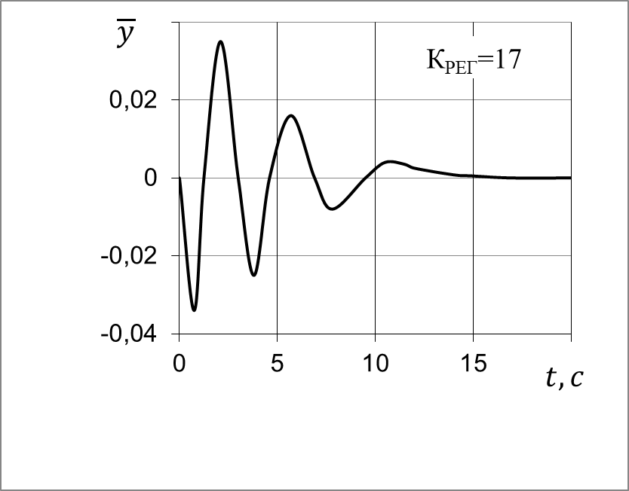
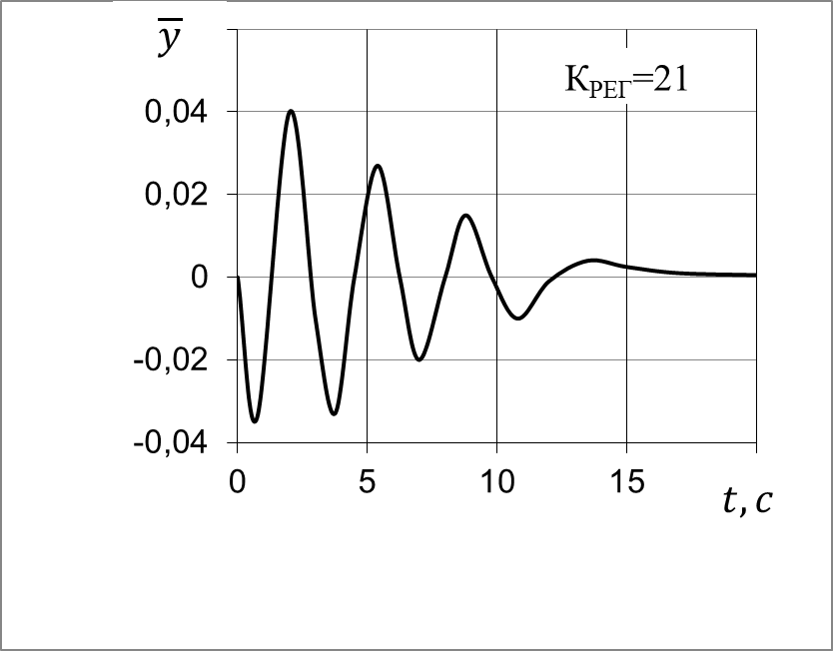

а) б)

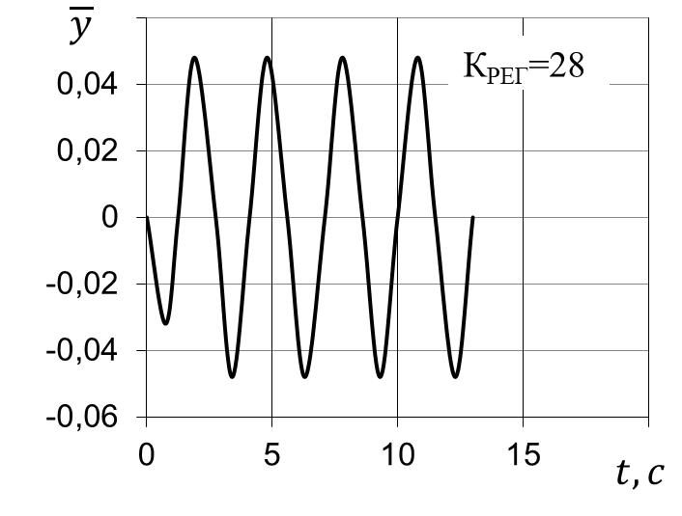

в)

Рис. 5. Вплив коефіцієнту підсилення регулятора на імпульсну характеристику САР: а) К_{РЕГ} = 17; б) К_{РЕГ} = 21; в) К_{РЕГ} = 28

З рис. 5 зробимо висновок, що при збільшені К_{РЕГ}, коливальність характеристики САР збільшується.
Статична характеристика реального регулятора може мати яскраво виражений гістерезис. Величина гістерезису визначається силами сухого тертя (проміжками) в гідроприводі і залежить від багатьох чинників. На рис. 6 показана вагова характеристика САР при значенні гістерезису ${\overline{Δу}}_{\text{ГИС}\text{.}Р}$= 0.
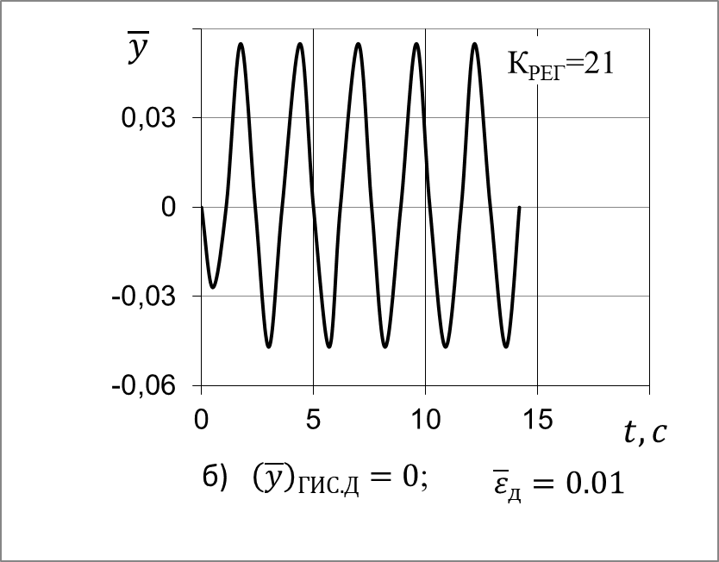

Рис. 6. Вагова характеристика САР при критичному значенні нелінійних особливості (дефектів)

Як видно з рис. 6, зменшення гістерезису статичної характеристики регулятора, викликаного зменшенням сил тертя в гідроприводі, збільшує схильність САР до коливань. Зі зменшенням величини гістерезису діапазон нечутливості зменшується і при нульовому гістерезисі реальна САР "вироджується" в лінійну.
Практичний інтерес представляє виявлення області допустимих значень коефіцієнта підсилення Крег і величини гістерезису ${\overline{Δу}}_{\text{ГІС}\text{.}Д}$, що забезпечують відсутність автоколивань. На рис. 7 показана залежність дійсної мінімальної відносної величини гістерезису від коефіцієнта підсилення регулятора, при К_{ВМ}=0,155.

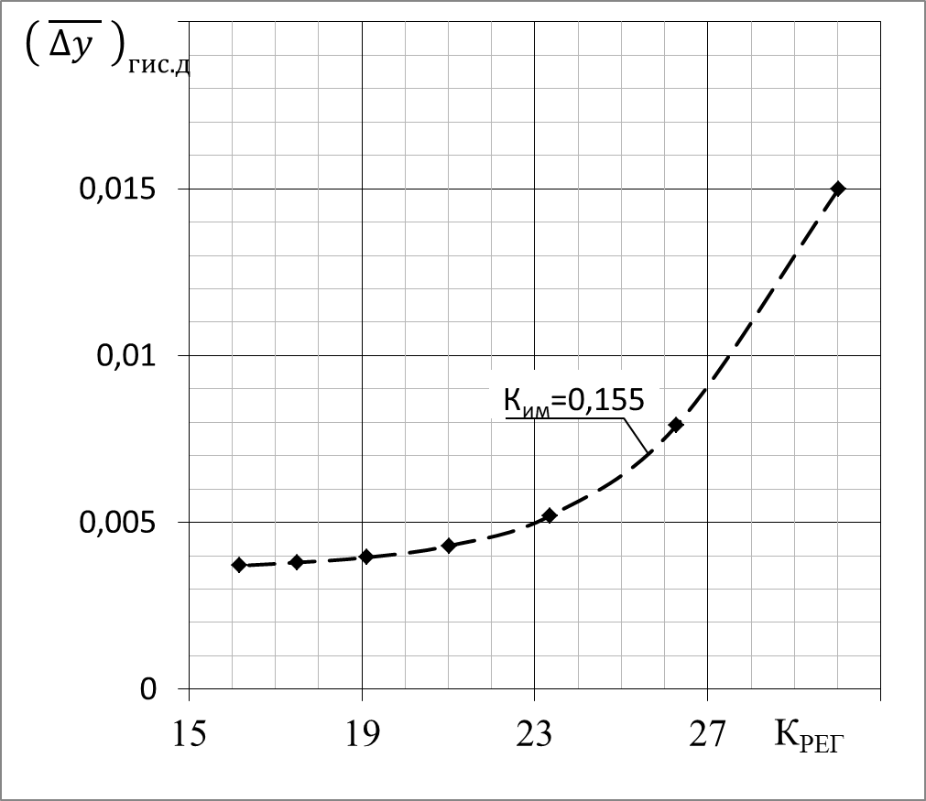

Рис. 7 Залежність припустимої величини гістерезису від коефіцієнта підсилення регулятора
Аналіз результатів рис. 7 показує, що чим більше коефіцієнт посилення регулятора Крег, тим більша дійсна величина гістерезису ${\overline{Δу}}_{\text{ГИС}\text{.}Д}$ забезпечує відсутність розвитку автоколивань.
Висновки. Розроблена математична модель для дослідження динаміки систем автоматичного регулювання з урахуванням особливостей (дефектів) реальних П-регуляторів. Показано, що розроблена математична модель може бути використана для дослідження стійкості і схильності до автоколивань в роботі сучасних та перспективних адаптивна система безпеки.
Визначено, що на схильність систем автоматичного регулювання третього порядку до розвитку автоколивань впливають динамічні параметри регулятора.
Встановлена залежність величини гістерезису від коефіцієнта підсилення регулятора, що забезпечує відсутність автоколивань систем автоматичного регулювання.

Література

- Дерев’янко О. А., Литвяк О. А., Дурєєв В. О. Дослідження застосування широтно-імпульсного управління інерційними об'єктами в сучасних адаптивних системах безпеки // Проблеми надзвичайних ситуацій. 2020. № 31. С. 68 – 77. (ISSN 2524-0226). Режим доступу: http://pes.nuczu.edu.ua/images/arhiv/31/6.pdf.
- Литвяк О. М., Дурєєв В. О., Маляров М. В., Чигрин В. С. Експериментальне дослідження характеристик регулятора оборотів вільної турбіни насосу-регулятора типу НР-3 // Матеріали доповідей міжнарод. науково-практ. конф. «Integrated Computer Technologies in Mechanical Engineering». Харків: НАУ ім. М. Є. Жуковського «ХАІ». 2019. Том. 2. С. 76 – 79.
- Kachanov P., Lytviak O., Derevyanko O., Komar S. Development of an automated hydraulic brake control system for testing aircraft turboshaft gas turbine engines // Eastern European Journal of Enterprise Technologies. 2019. 6/2 (102). Р. 52 – 57. DOI:10.15587/1729-4061.2019.185539.
- Литвяк О. М., Комар С. В. Експериментальне дослідження характеристик керуючого клапана типу “сопло-заслінка” гідравлічних систем автоматичного керування // Наука і техника Повітряних Сил Збройних Сил України. Харків: ХНУПС. 2019. № 37. С. 56 – 60. (ISSN 2223-456X) – DOI:10.30748/nitps.2019.37.08.
- Щербаков В.С., Лазута И. В. Теория автоматического управления. Линейные непрерывные системы [электронный ресурс]: учебное пособие. 2017. 142 С. – Режим доступу: http://bek.sibadi.org/fulltext/esd385.pdf.
Литвяк А.Н., Дуреев В. А., Деревянко А.А.
Математическое моделирование особенностей пропорциональных регуляторов адаптивных систем безопасности
Представлена математическая модель реального пропорционального регулятора с учетом нелинейных особенностей, а также результаты исследования влияния нелинейных особенностей реального пропорционального регулятора на динамику систем автоматического регулирования перспективных адаптивных систем противопожарной защиты
Ключевые слова: система противопожарной защиты, адаптивная система безопасности, система автоматического регулирования, объект управления, исполнительный механизм, регулятор, регулирующий фактор, регулируемый параметр, постоянная времени, коэффициент усиления, гистерезис, ошибка регулирования.

Lytviak А.N., Durieiev V.A., Derevyanko А.А.
Mathematical design of features of proportional regulators of the adaptive systems of safety
A mathematical model of a real proportional controller, taking into account nonlinear features, is presented, as well as the results of a study of the influence of nonlinear features of a real proportional controller on the dynamics of automatic control systems of advanced adaptive fire protection systems.
Keywords: system of fire-prevention defence, adaptive system of safety, system of automatic control, management object, executive mechanism, regulator, regulative a factor, managed parameter, permanent to time, amplification factor, hysteresis, adjusting error.

- Литвяк О. А., Дурєєв В. О., Дерев’янко О. А. Математичне моделювання нелінійних особливостей пропорційних регуляторів адаптивних систем безпеки // Проблеми пожежної безпеки. 2020. № 48. С. 104 – 111. (ISSN 2304-6112). Режим доступу: https://nuczu.edu.ua/images/topmenu/science/zbirky-naukovykh-prats-ppb/ppb48/14.pdf

